Pozdravljeni,
Veseli me, da ste predpočitniški petek dobro izkoristili. Poslali ste mi super skice organizmov, ki ste jih opazili. Nekateri ste se potrudili in odšli v domišlijski svet, izdelali ste poligon za živali, drugi ste sestavljali uganke, nekateri pa nič…. Končna ocena je tudi vaš odziv oziroma narejena naloga…

Naravoslovje 7.- analiza predtesta
Poslano do ponedeljka 4.5. do 9.35.
Ugotavljam, da zelo površno berete in odgovarjate samo na polovico vprašanja. Zelo slabo ste se odrezali pri vprašanjih o medvrstnih in znotrajvrstnih odnosih – poglejte ponovno.
Tudi čutila vam polovici predstavljajo problem. Čutilo za voh in ne vonj- pazi!!!! ( zdajle nisem upoštevala kot napačno, v testu pa bom).
Nekateri oddajate prazno oziroma samo pogledate.. Rešite ponovno.
Nekateri se skrivate za psevdonimi. Taki boste na koncu neocenjeni in boste vprašani ustno preko zooma. Verjemite, da ne bo lažje…
Če imate kakršnokoli vprašanje mi lahko pišete na moj mail: simona.zorman@oskoroskabela.si
Prilagam analizo odgovorov in nadaljujem z današnjo temo:
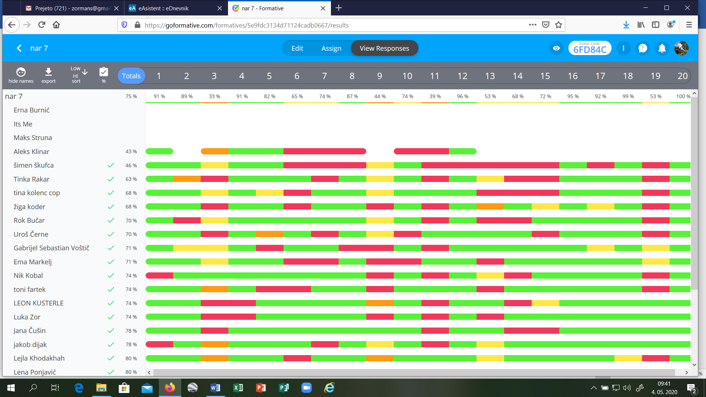
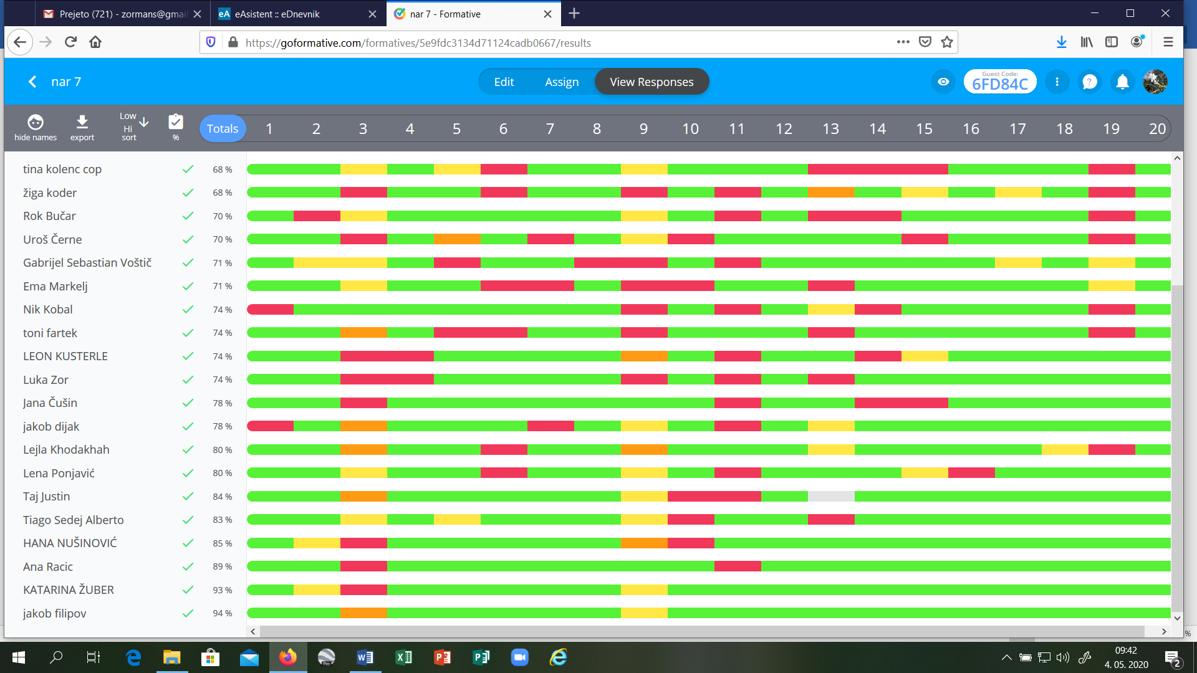

Tema današnjega dne:
Ker je spletni učbenik nedostopen, doma pa nimam niti DZ, bomo danes pogledali kakšen je vpliv človeka na okolje in varstvo okolja.
Preberite spodnje besedilo in odgovorite na vprašanja. Pomagajte si s spletom.

Lep pozdrav, Simona
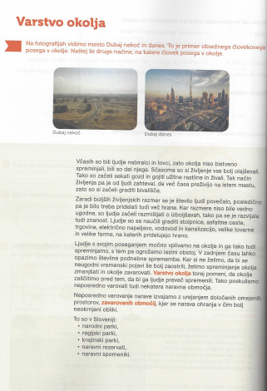
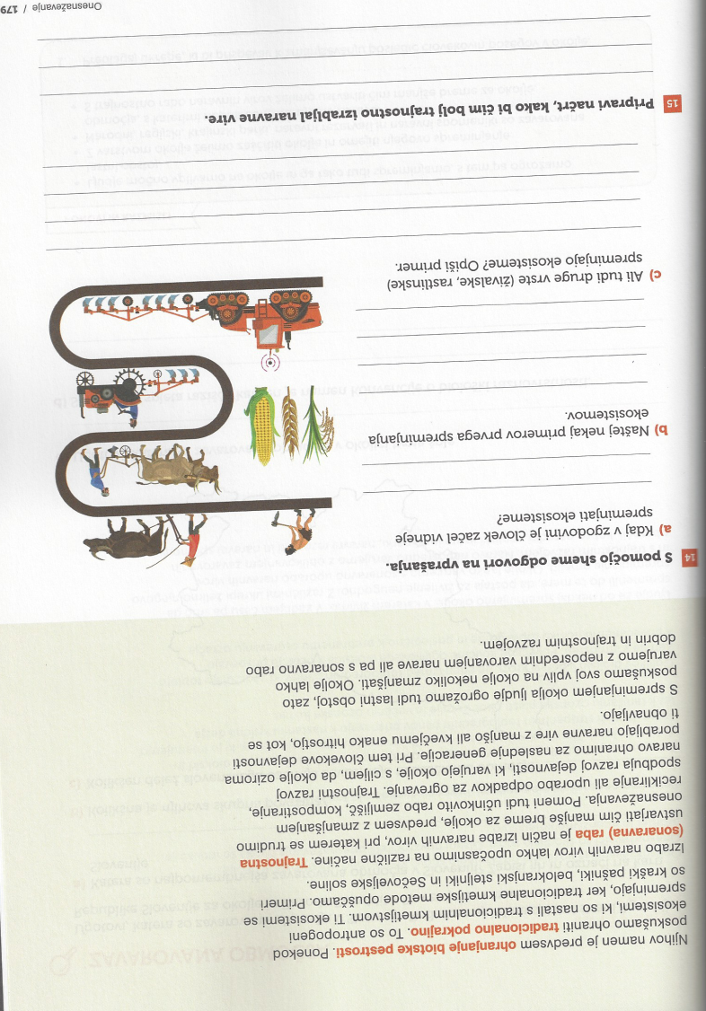
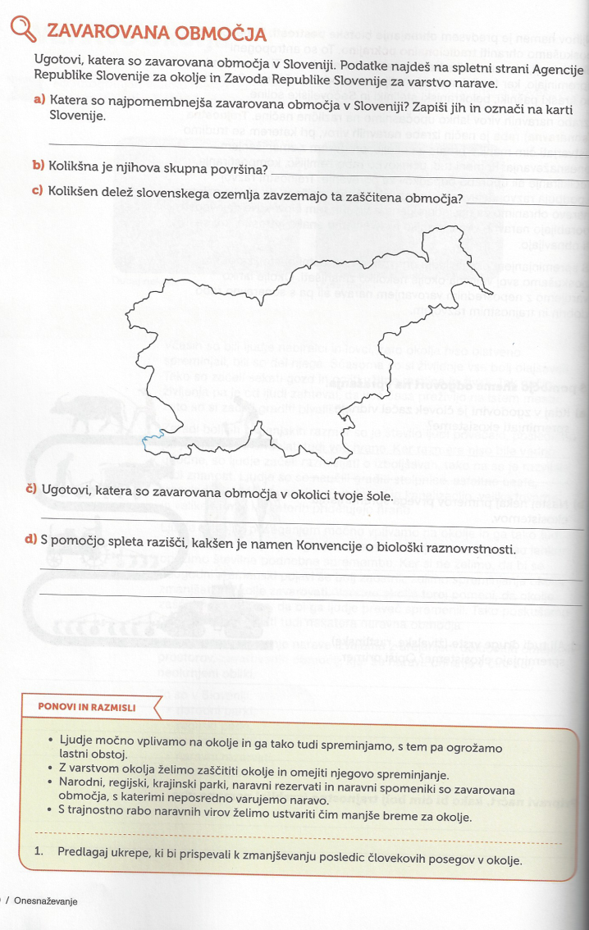
V DZ 2 rešite :vplivi človeka na naravo: 4.1. ekosistemi( 1-4 naloga)

